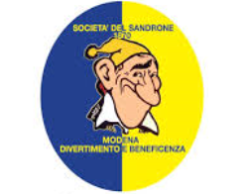
Societa’ del Sandrone APS
1870 - Divertimento , Cultura e Beneficenza
Via Morselli,100 (zona San Pio X) – 41121 -Modena
Tel. 059-8778240 –
SocietadelSandrone@gmail.com

Spettacolo AIDA di Giuseppe Verdi

Al 100° anniversario Arena di VERONA

Venerdì 16 Giugno 2023 - Spettacolo ore 21.00
Emozione e scalpore: scopri con il Sandrone lo spettacolo dell’Opera di Giuseppe Verdi nell’incantevole scenario dell’Arena di Verona.

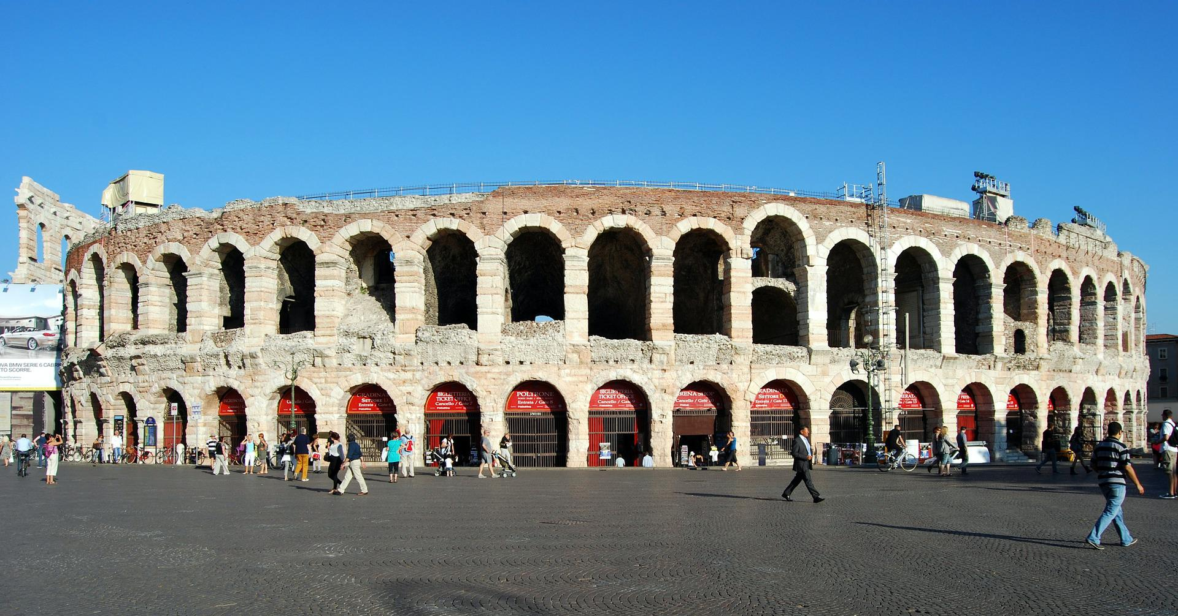

PROGRAMMA
Partenza con pullman GT da via Carlo Zucchi alle 17,30 alla volta di Verona. Due passi per Verona e ritrovo in tempo utile all’Arena di Verona nei pressi dell’ingresso.
Ore 21 Spettacolo AIDA Giuseppe Verdi. Godremo dello spettacolo comodamente seduti sulle poltrone del settore “Verdi”
AL termine il pullman ci attenderà per riportarci a Modena, paghi di una splendida serata di arte e spettacolo!

Quota di partecipazione minimo 25 partecipanti: 195 Euro

La quota comprende: Viaggio in pullman granturismo (pedaggi autostradali, check-point Verona centro, Parcheggio); poltroncine in settore Verdi , diritti di prevendita e assicurazione medico.
La quota non comprende: tutto quanto non espressamente indicato in programma o alla voce “La quota comprende”.

Modena, 27/01/2023

Organizzazione Tecnica: VIA LIBERA VIAGGI Srl Viale Buon Pastore, 92/94 – 41124 Modena
Tel: 059 444193 - info@vialiberaviaggi.it www.vialiberaviaggi.it

